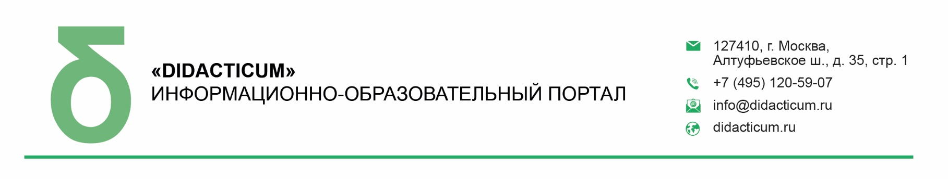

ИСХ. № 428/29 от 10 ноября 2021 г.  Приглашение на Всероссийский онлайн семинар «Профилактика инфекционных заболеваний в образовательной организации:  обязанности педагогических работников» | Руководителям муниципальных органов управления образованием

Уважаемые коллеги!

С 30 ноября по 01 декабря 2021 года пройдет открытый Всероссийский онлайн-семинар для педагогов общеобразовательных организаций «ПРОФИЛАКТИКА ИНФЕКЦИОННЫХ ЗАБОЛЕВАНИЙ В ОБРАЗОВАТЕЛЬНОЙ ОРГАНИЗАЦИИ: ОБЯЗАННОСТИ ПЕДАГОГИЧЕСКИХ РАБОТНИКОВ». Организатор мероприятия – Межпредметное профессиональное сообщество педагогов и информационно-образовательный портал «DIDACTICUM».

Участие педагогов в мероприятии осуществляется на некоммерческой основе (бесплатно) за счет средств сообщества и партнеров мероприятия.

Эксперт семинара: Вавилова Анна Александровна - ведущий эксперт Центра финансово-экономических решений в образовании ИнОбр НИУ ВШЭ.

В рамках онлайн-семинара будут рассмотрены следующие вопросы:

30 ноября 2021г. Секция №1: «Новые санитарные требования по профилактике инфекционных заболеваний»

- Новые санитарные требования 2021 года: основные особенности документа, его вступление в силу и правила работы с ним;
- Профилактика гриппа, коронавируса, ОРВИ. Выявление, диагностика, ограничения. Приостановка образовательного процесса и ее последствия;
- Профилактика других инфекционных заболевайни в образовательной организации. Профилактика паразитарных инфекций, энтеробиоза, педикулеза;
- Основные права обучающихся и работников, основные обязанности работников в случае выявления заболеваний;
- Обучение педагогов действиям в рамках профилактики инфекционных заболеваний: организация обучения, возможности получить консультацию в конкретной ситуации;
- Изменения в программу воспитания образовательной организации – обязательства по гигиеническому воспитанию и обучению учеников.:

01 декабря 2021г. Секция №2: «Обязательства педагогов по профилактике инфекционных заболеваний»

- Обязанности по выявлению и профилактике инфекционных заболеваний: что должен делать педагог, медицинский работник, администрация, органы санэпиднадзора, как согласуются их обязанности между собой;
- Права и обязанности обучающихся и законных представителей;
- Случаи и условия недопуска ребенка, ответственность за неправомерный недопуск к образованию, распределение ответственности между педагогами и администрацией;
- Обязательства по отношению к ребенку в случае его отстранения от образовательного процесса. Пошаговые стратегии действий;
- Утренние фильтры, дезинфекция, изоляция инфекционных больных обучающихся, прививки: ключевые конфликтные ситуации и стратегия поведения в соответствии с новыми санитарными требованиями. Пошаговые стратегии действий;
- Отстранение педагогов от работы и порядок возвращения их к работе в случае инфекционных заболеваний либо контакта с инфекционным больным – порядок принятия решения, необходимые документы, оплата труда;
- Медицинские осмотры педагогов по графику и вне графика – основания и порядок проведения внеочередных медицинских осмотров, оплата проведения медицинских осмотров.

Просим Вас оказать информационную поддержку Всероссийскому онлайн-семинару и организовать рассылку руководителям общеобразовательных организаций (руководителям школ).

Для всех желающих принять участие в работе семинара обязательна предварительная регистрация на официальной странице мероприятия:

https://didacticum.ru/events1/online/web301122/

За более подробной информацией обращайтесь в организационный комитет.

Координатор проекта: Тускаева Анастасия Юрьевна тел.: +7 (495) 120-59-07, доб. (118);
Е-mail: a.tuskaeva@edu-m.ru

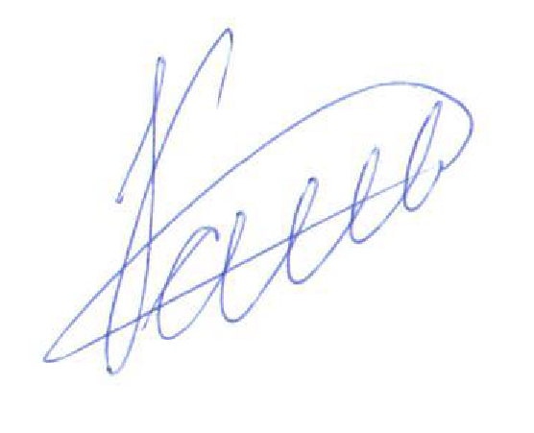

С уважением,
Исполнительный директор М.Е. Кайгородцев

Приложение:
- Письмо-приглашение для рассылки.
Приложение 1.
Письмо-приглашение на Всероссийский онлайн-семинар

Уважаемые коллеги!

С 30 ноября по 01 декабря 2021 года пройдет открытый Всероссийский онлайн-семинар для педагогов общеобразовательных организаций «ПРОФИЛАКТИКА ИНФЕКЦИОННЫХ ЗАБОЛЕВАНИЙ В ОБРАЗОВАТЕЛЬНОЙ ОРГАНИЗАЦИИ: ОБЯЗАННОСТИ ПЕДАГОГИЧЕСКИХ РАБОТНИКОВ». Организатор мероприятия – Межпредметное профессиональное сообщество педагогов и информационно-образовательный портал «DIDACTICUM».

Участие педагогов в мероприятии осуществляется на некоммерческой основе (бесплатно) за счет средств сообщества и партнеров мероприятия.

Эксперт семинара: Вавилова Анна Александровна - ведущий эксперт Центра финансово-экономических решений в образовании ИнОбр НИУ ВШЭ.

В рамках онлайн-семинара будут рассмотрены следующие вопросы:

30 ноября 2021г. Секция №1: «Новые санитарные требования по профилактике инфекционных заболеваний»

- Новые санитарные требования 2021 года: основные особенности документа, его вступление в силу и правила работы с ним;
- Профилактика гриппа, коронавируса, ОРВИ. Выявление, диагностика, ограничения. Приостановка образовательного процесса и ее последствия;
- Профилактика других инфекционных заболевайни в образовательной организации. Профилактика паразитарных инфекций, энтеробиоза, педикулеза;
- Основные права обучающихся и работников, основные обязанности работников в случае выявления заболеваний;
- Обучение педагогов действиям в рамках профилактики инфекционных заболеваний: организация обучения, возможности получить консультацию в конкретной ситуации;
- Изменения в программу воспитания образовательной организации – обязательства по гигиеническому воспитанию и обучению учеников.:

01 декабря 2021г. Секция №2: «Обязательства педагогов по профилактике инфекционных заболеваний»

- Обязанности по выявлению и профилактике инфекционных заболеваний: что должен делать педагог, медицинский работник, администрация, органы санэпиднадзора, как согласуются их обязанности между собой;
- Права и обязанности обучающихся и законных представителей;
- Случаи и условия недопуска ребенка, ответственность за неправомерный недопуск к образованию, распределение ответственности между педагогами и администрацией;
- Обязательства по отношению к ребенку в случае его отстранения от образовательного процесса. Пошаговые стратегии действий;
- Утренние фильтры, дезинфекция, изоляция инфекционных больных обучающихся, прививки: ключевые конфликтные ситуации и стратегия поведения в соответствии с новыми санитарными требованиями. Пошаговые стратегии действий;
- Отстранение педагогов от работы и порядок возвращения их к работе в случае инфекционных заболеваний либо контакта с инфекционным больным – порядок принятия решения, необходимые документы, оплата труда;
- Медицинские осмотры педагогов по графику и вне графика – основания и порядок проведения внеочередных медицинских осмотров, оплата проведения медицинских осмотров.

Для всех желающих принять участие в работе онлайн-семинара обязательна предварительная регистрация на официальной странице мероприятия:

https://didacticum.ru/events1/online/web301122/

За более подробной информацией обращайтесь в организационный комитет,
тел.: +7 (495) 120-59-07, www.didacticum.ru

С уважением,
Исполнительный директор М.Е. Кайгородцев

